常州市滨江中学__综合组___教研组/备课组活动记录表
活动时间： 2020 年 4 月 8 日
活动地点：图书馆
活动参与人员：全体成员
活动具体内容（附照片文字）：
标题（如：开学工作各项事宜安排）

具体内容、图片

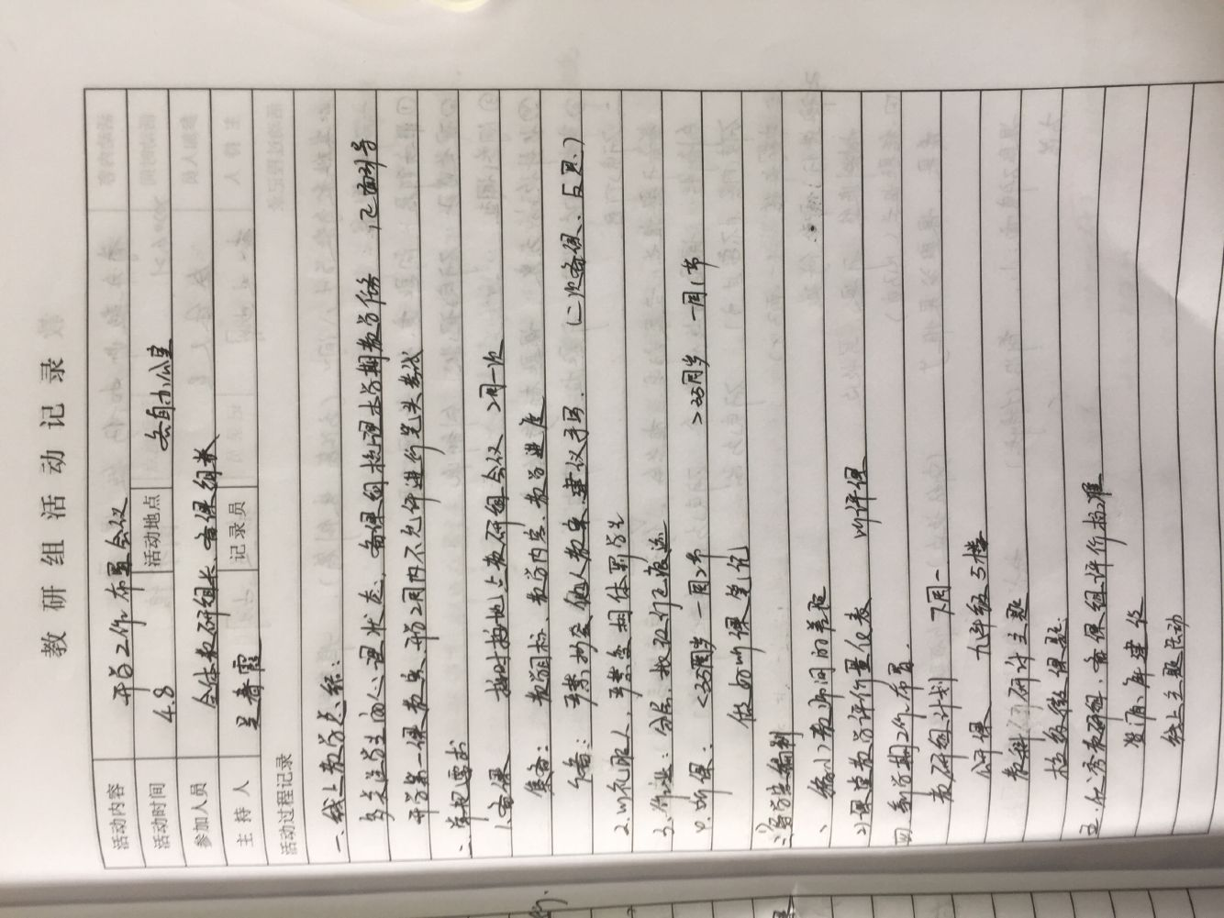

记录人：赵文娴
日期：2020年4月 8 日

